Trần Xuân Trường – 22688851
Message Queue
Dữ liệu gửi postman (Gửi đúng)
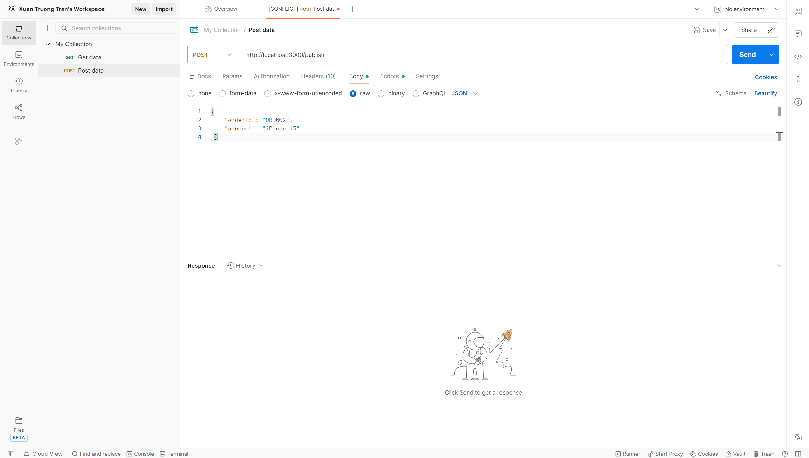

Kết quả trả về
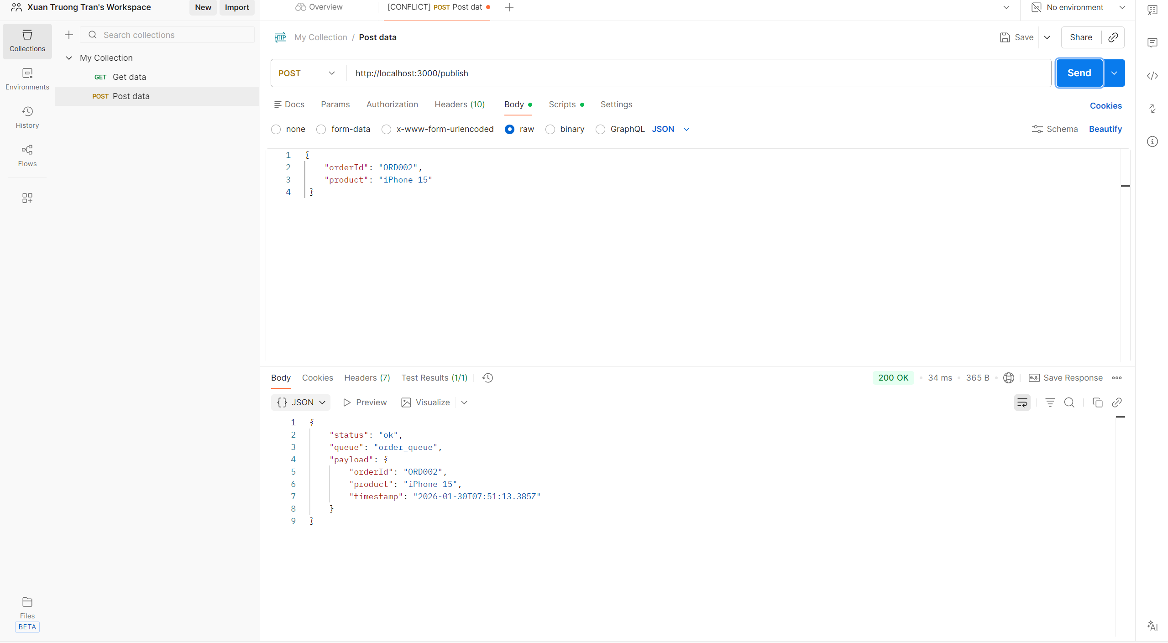
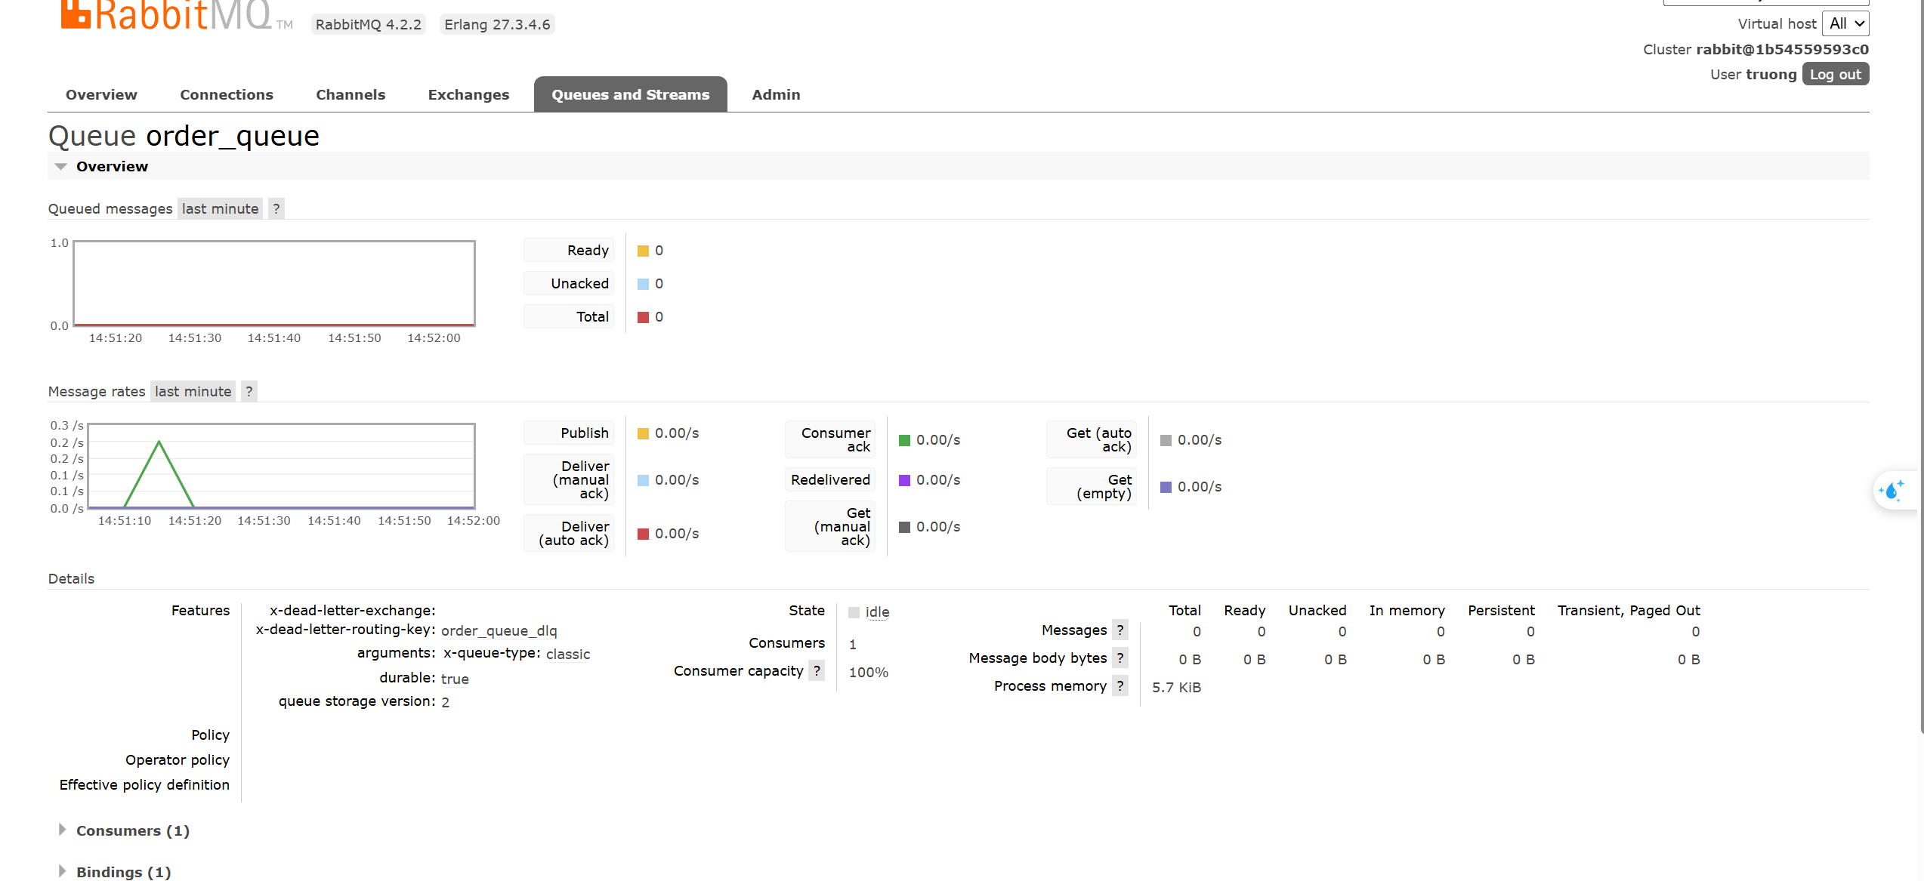

Dữ liệu gửi postman (Gửi sai)

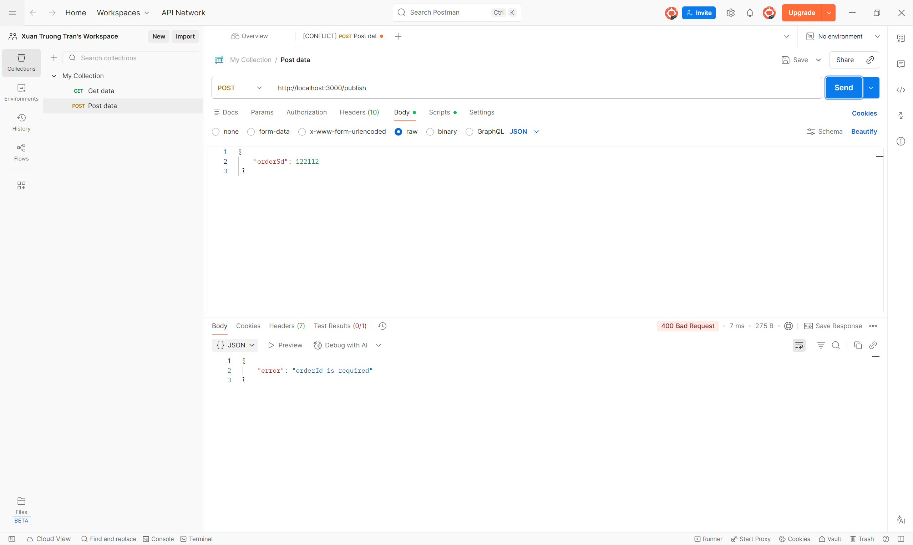

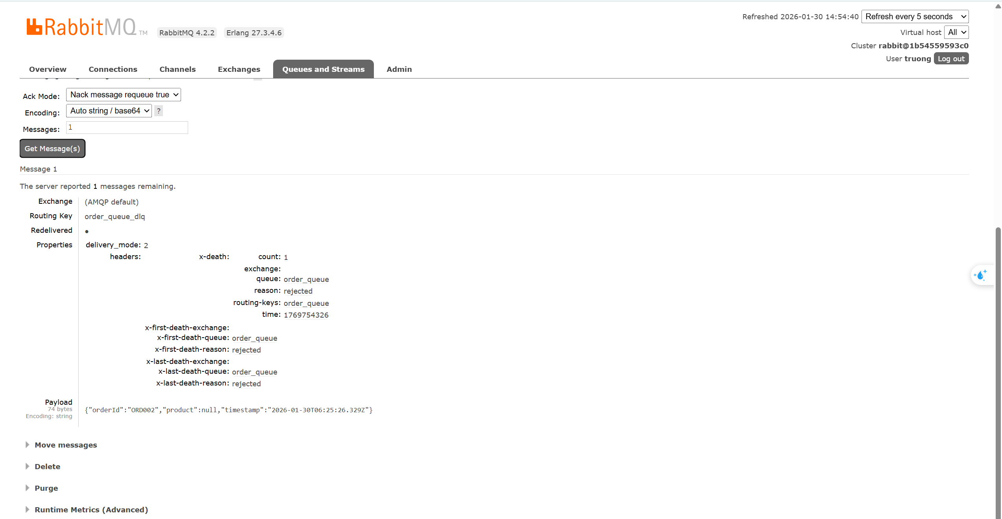

JWT
Đăng nhập lấy token với tài khoản:
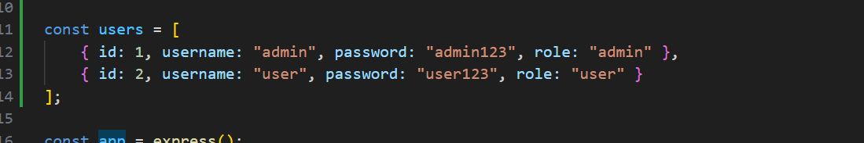

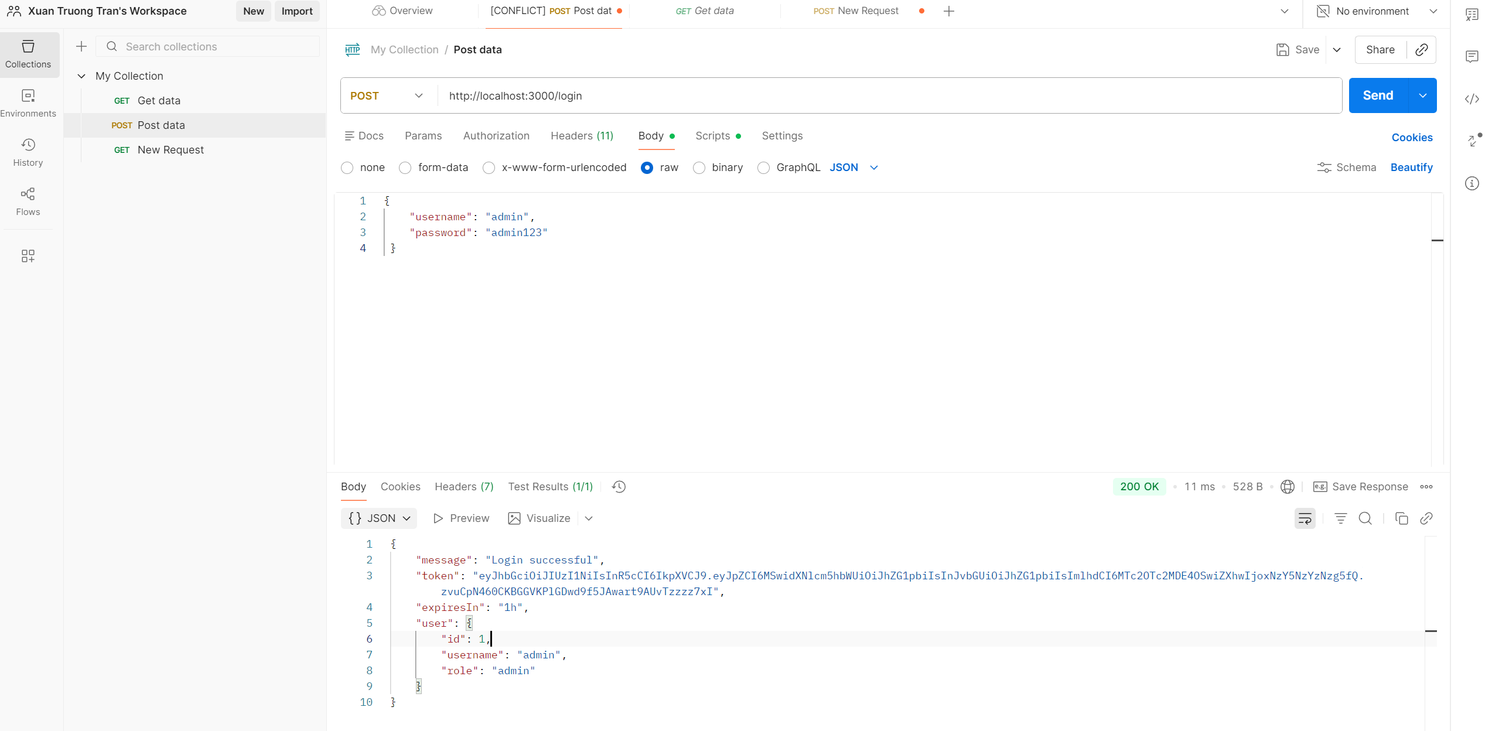
Dán token vào Authorization
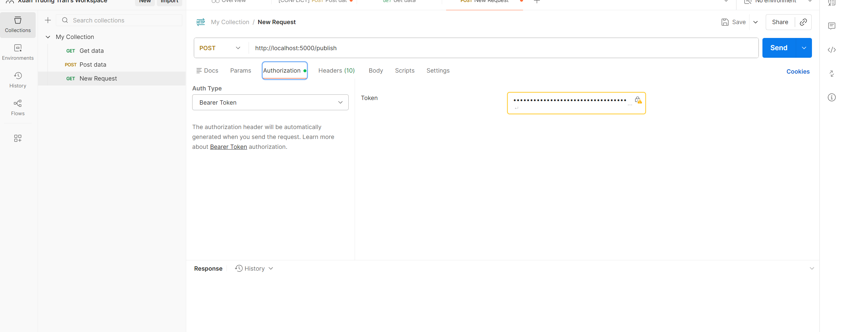
Đã get được dữ liệu
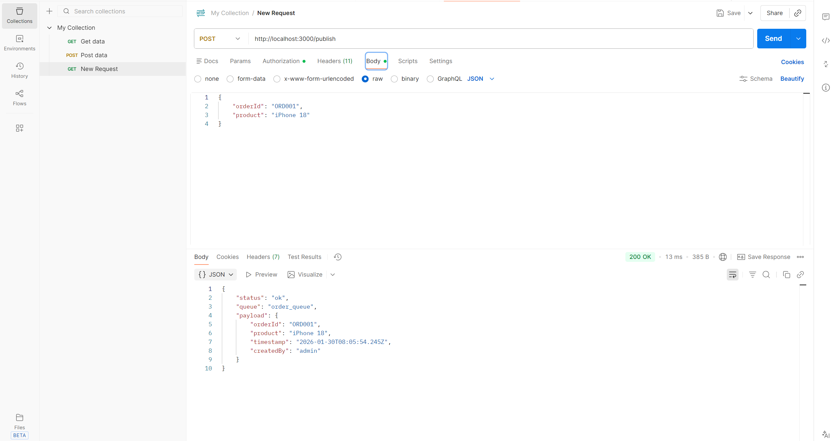

Cũng với dữ liệu đó và không có token
